
EXAMEN #1 DE MECANICA DE FLUIDOS.

Lunes 7 de febrero del 2011
NOMBRE:______________________________________________________________________
N° DE MATRICULA:______________________________________________________________
El examen es individual cualquier irregularidad será sancionada, no se puede tener mas que lo necesario sobre la mesa, de ser así se quitarán 10 pts a su examen. Cada sanción será de 5 pts..A la tercera sanción le será retirado su examen y se le asignará 0 en la nota correspondiente en el examen.
- . (18 pts)

- (16ptos).

- Fluye agua en un canal rectangular con caudal unitario q=10m³/(s.m) con tirante y1 de 1.25m. si se obliga a que ocurra un salto hidraúlico, calcule. A) y2, b) La velocidad V2, c) Fr2, d) la caida de cabeza piezométrica hf. (10 pts)

- Cual de las siguientes secciones de canales es la más eficiente?(4 pts)
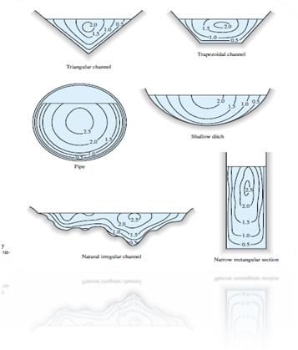
a
b
A,
B,
C,
c
d
D,
E
e
f
F

- Seleccione la opcion incorrecta:(4 pts)

- Las perdidas menores se deben a la implementación de accesorios.
- Las perdidas menores son debidas a la longitud de las tuberias.
- Cuando se producen cambios bruscos en la orientación del flujo nunca se producen perdidas menores.
- La perdida en una contracción subita será mayor que en una contracción gradual.
- La perdida en una válvula depende del tipo y de que tanto este abierta.

- Para un canal rectangular muy ancho es cierto que. (4 pts)
(A) Fr=0
(b) Fr=∞
(c) Rh=y
(d) Rh=∞
(E) ninguna de las anteriores.

- En un salto hidraúlico se da de: (4 pts)

- Flujo supercrítico a subcrítico.
- Flujo turbulento a laminar.
- Flujo subcritico a supercritico.
- flujo uniforme a supercritico
- Ninguna de las anteriores.

